А.Г. Жихарев, С.И. Маторин
обеспечение понимания естественного языка средствами электронной вычислительной техники ¹⁾

Рассматривается проблема обеспечения понимания естественного языка средствами ЭВТ. Приводится модель процесса понимания знаков ЕЯ. Описывается новая методология представления знаний в ЭВМ для обеспечения понимания на основе системно-объектного подхода «Узел-Функция-Объект» и соответствующий программный инструментарий.

1. Введение.
В настоящее время значительную часть перерабатываемой на ЭВМ информации составляет информация на естественных языках (далее – ЕЯ-информация), причем расширение сфер применения ЭВМ повышает роль ее обработки. Ни одна автоматизированная, т. е. компьютерная, информационная система (ИС) не может работать без базы информации, которая в большинстве случаев является естественно-языковой. Эффективность ИС, таким образом, определяется уровнем понимания такой информации.
Важно подчеркнуть, что для качественного решения различных научно-практических задач, в том числе автоматизации информационных работ, анализа текстовых документов, создания систем искусственного интеллекта и поддержки принятия решений, возникает необходимость понимания ЭВМ не ЕЯ вообще, а именно языка делового общения или деловой прозы. Данное обстоятельство обусловлено тем, что практические задачи взаимодействия пользователя с ЭВМ при эксплуатации промышленных систем предъявляют определенные требования к языку по его четкости, правильности, точности и логичности. Названным требованиям и практическим потребностям и отвечает, как раз, естественно ограниченный язык делового общения (деловая проза), который должен рассматриваться, в данном случае, как эффективная и практически полезная среда моделирования понимания.
Деловая проза выделима из ЕЯ в целом, предназначена действовать всегда в однозначной, строгой, модельной ситуации, а также для четкого однозначного понимания различными людьми, логична и зачастую имеет установленную форму и структуру текста. Это делает особенно актуальным рассмотрение, в первую очередь, терминов деловой прозы при моделировании понимания.
Бурное развитие систем искусственного интеллекта еще ярче высвечивает роль автоматизации обработки ЕЯ-информации и естественно-языкового общения с ЭВМ, в частности, потребности понимания терминов естественного языка. Базы знаний на ЕЯ становятся неотъемлемой компонентой программного обеспечения ЭВМ новых поколений и систем, основанных на знаниях.
Несмотря на актуальность обработки ЕЯ-информации и очевидные преимущества естественно-языкового способа общения с ЭВМ, такие средства на практике не получили, пока, широкого распространения. До сих пор для использования ЭВМ необходим профессионально подготовленный посредник.
В связи с этим происходит становление и развитие новой информационной технологии, которая должна обеспечить решение слабоформализуемой проблемы естественно-языкового общения с ЭВТ. Эта технология должна быть приспособлена к не являющемуся профессиональным программистом пользователю [2], который за счет новой технологии получит возможность самостоятельного изменения системы понятий предметной области, возможность формулирования своего видения предметной области, выделения в ней объектов и взаимосвязей, существенных для решения задачи и удобных для рассуждения в процессе решения. Это требует, конечно, нового уровня “интеллектуальности” ЭВМ, т. е. развития способности ЭВМ общаться с пользователем на ЕЯ, т. е., в первую очередь, понимания терминов ЕЯ.
Следовательно, в различных сферах человеческой деятельности существует необходимость создания систем, понимающих ЕЯ, причем тем большая, чем выше уровень развития этой сферы. Эта необходимость позволяет утверждать об актуальности разработки таких методов и систем.
2. Моделирование понимания ЕЯ.
Что происходит, когда человек слышит слова ЕЯ? Здесь возможны две ситуации.
У человека имеются ранее приобретенные знания, связанные с понятием, представленным распознанными знаками. В таком случае у человека посредством оперирования имеющимися знаниями, связанными с услышанным понятием, возникают различные ассоциации. Например, представим себе, что человек распознал слово «стол». При этом у него имеются знания, что «стол» - это предмет мебели, состоит из нескольких частей (полотно и четыре ножки), используется для удобного расположения предметов. Возникают образы стола и ассоциирующихся с ним объектов: «стул», «работа», «кабинет» и др. Все эти процессы происходят за счет того, что ранее человеком были приобретены знаний в данной предметной области и в момент произношения звуков, составляющих слово «стол», у него имеются знания о соответствующем понятии. Если же для человека распознанное слово не связано с известным понятием, то запускаются процессы получения знаний о понятии, представляемым распознанным словом.
В настоящее время практически все компьютерные системы, основанные на знаниях (СОЗ), организованы по описанному выше в общих чертах алгоритму. Имеется некоторая база знаний, где содержатся знания о конкретной предметной области, представленные определенным образом и реализованы различные ассоциации и механизмы вывода, посредством которых и имитируется «мышление», «познание» и «обучение».
Смоделируем процесс понимания ЕЯ. В результате получим модель, контекстного уровень которой содержит информацию о взаимодействии источника языковых данных с СОЗ. Данная модель представлена на рисунке 1.
Как видно из рисунка 1, на входе в систему обработки информации могут быть либо естественно-языковые данные, соответствующие самому понятию, либо данные, соответствующие информации о понятии (в том случае, если исходное понятие не известно системе), а на выходе будет ответная реакция системы на внешнее «раздражение» естественно-языковыми данными.
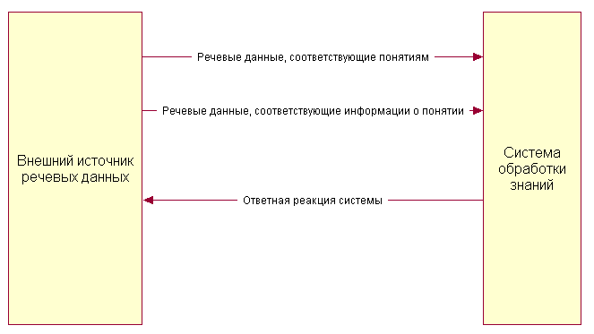
Рис.1
Контекстная модель понимания ЕЯ.

Модель реакции СОЗ на внешнее «раздражение» представлена на рисунке 2.

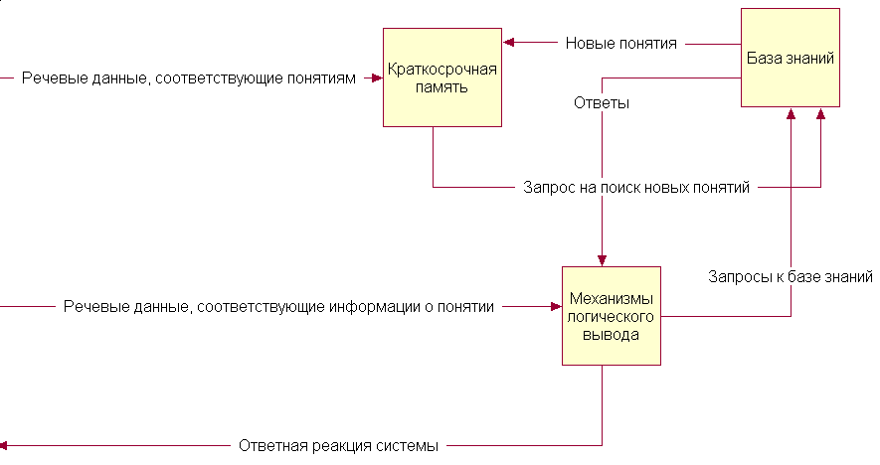
Рис.2
Модель реакции системы на «раздражение» ее естественно-языковыми данными.
Как было упомянуто выше, при идентификации естественно-языковых данных необходимо осуществить проверку, имеются ли связанные с ним знания. Для этого служит краткосрочная память, которая играет роль индексатора содержимого базы знаний, т.е. здесь проиндексированы все понятия, использующиеся в базе знаний, для быстрого поиска и сравнения понятий, соответствующих данным из внешнего источника информации. Механизмы вывода являются интерфейсом между внешним источником данных и базой знаний, т.е. с помощью данных механизмов и осуществляется оперирование со знаниями, содержащимися в базе знаний. База знаний представляет собой долгосрочное хранилище знаний, в котором они (знания) представлены определенным образом. От способа представления знаний зависит вся работа СОЗ: ее эффективность, скорость и качество.
Рассмотренный выше подход к пониманию и стратегии его моделирования позволяет рассматривать результат понимания как результат когнитивного информационного процесса. Данный подход к результату понимания позволяет выбрать для его моделирования такой объект, модель которого обеспечит имитацию понимания средствами ЭВТ.
Чтобы обосновать предлагаемый в соответствии с принятой стратегией метод моделирования понимания, необходимо обосновать выбор объекта моделирования, а для этого необходимо определить, что же все-таки является результатом понимания знаков ЕЯ.
Для решения данной задачи разработана схема понимания знака [1], основанная на данных экспериментальной психологии, нейропсихологии и когнитологии. Данная схема иллюстрирует когнитивный информационный процесс понимания смысла знака ЕЯ (см. рис. 3).
Процесс понимания знака включает этапы отражения его в сознании человека и собственно понимания. Несмотря на единство этих этапов, между ними существуют принципиальные различия. Рассмотрим сначала процесс отражения любого материального объекта в сознании человека. При воздействии материального объекта Y на органы чувств в сознании возникают ощущения, при «сложении» которых на уровне восприятия формируется образ конкретного объекта (Y_{ко} – конкретный образ). При повторных восприятиях данного объекта или объектов данного типа действует механизм суммации. В результате в сознании человека фиксируются повторяющиеся, общие, чувственно воспринимаемые признаки объектов, что приводит к формированию обобщенного образа (Y_{оо}) объектов данного типа на уровне представления.
С накоплением опыта индивида по отражению объектов материального мира и при достижении определенного уровня обобщения начинает действовать механизм активного поиска и формируется абстрактный образ (Y_{ао}) объектов данного класса или понятие данного класса объектов на уровне абстрактного отражения (теоретического или словесно-логического мышления). Благодаря логике, по которой работает механизм активного поиска, абстрактный образ содержит существенные признаки отражаемого класса объектов, т. е. в нем человек познает сущность объектов материального мира.
Если индивид сформировал абстрактный образ некоторого класса объектов, то в процессе опознания объекта этого класса от Y_{ко} из-за ассоциации по сходству возбудится Y_{оо}, а затем из-за ассоциации по смежности – Y_{ао}. В результате опознания конкретный воспринимаемый объект Y соотнесется с соответствующим классом объектов. Действующие при этом механизмы суммации и активного поиска могут повысить степень обобщения и степень абстракции образов.
На первом этапе процесса понимания знака X в результате его отражения и опознания как некоторого объекта в сознании человека возбудятся конкретный, обобщенный и абстрактный образы — X_{ко}, X_{оо}, X_{ао} соответственно. Сущность знака заключается в обозначении им другого объекта, поэтому можно предположить, что знак, известный человеку, отразится в сознании именно до уровня абстрактного образа.
На втором этапе процесса понимания знака совершается переход по ассоциации по смежности (значению) от X_{ао} к образу объекта Y. Таким образом, осуществляется собственно понимание знака X.
Объективная реальность:
Субъективная реальность:
знаки
x
обЪ-
ек-
ты
y
Конк-
ретные
образы
Y_{ko}

смысл
Конкретные
образы
X_{ko}
Обобщенные
образы
X_{oo}
Обоб-
щен-
ные
образы
Y_{oo}
смысл
Абстрак-
тный образ
X_{ао→} Y_{ао}
смысл
В
о
с
п
р
и
я
т
и
е
П
р
е
д
с
т
а
в
л
е
н
и
е
А
б о
с т
т р
р а
а ж
к е
т н
н и
о е
е

Механизм
формирования:
суммация
Опознание по
ассоциации по сходству
Механизм
формирования:
активный поиск
Опознание по
ассоциации по смежности
значение
(ассоциация по смежности)
Рис. 3. Понимание знака как когнитивный информационный процесс

Переход от образа знака (X_{ао}) к образу объекта (Y_{ао}) сводится к использованию возникающей в сознании в процессе формирования понятия (объекта Y) ассоциации по смежности между данным знаком для абстрактного образа данного объекта и системой других знаков, т. е. абстрактных образов (понятий). Вся разница между X_{ао} и Y_{ао} состоит в том, что X_{ао} есть отдельно взятый знак, а Y_{ао} – тот же знак, но включенный в систему других знаков.
Переход от образа знака (X_{ао}) к образу объекта (Y_{оо}) сводится к использованию возникающей в сознании в процессе формирования понятия (Y_{ао}) ассоциации по смежности между Y_{ао} и Y_{оо}, срабатывающей при опознании объектов класса.
Образы объекта, к которым по ассоциации по смежности осуществляется переход от образа знака, являются смыслами. Обобщенный смысл формируется на чувственном уровне, абстрактный — на абстрактном уровне отражения соответственно. Итак, конкретным смыслом назовем образ (Y_{ко}) конкретного объекта в сознании человека на уровне восприятия, обобщенным смыслом — обобщенный образ (Y_{оо}) данного типа объектов на уровне представления, абстрактным смыслом (понятием) – абстрактный образ (Y_{ао}) класса объектов на уровне теоретического (словесно-логического) мышления.
Анализ функций участников знаковой ситуации позволяет рассматривать образ денотата, т. е. смысл, в качестве основного результата процесса понимания, что позволяет обосновать предлагаемый подход к моделированию понимания. Если процесс понимания знаков ЕЯ состоит в «реконструкции» их смысла как результата этого процесса, то формализация понимания должна осуществляться за счет формализации смысла знака. Причем такая формализация возможна, так как анализ когнитивных информационных процессов при понимании знаков показывает, что смысл сводится к конструктивному и осязаемому явлению – образу обозначенного знаком объекта. Образ объекта реальной действительности в сознании человека, как видно из схемы понимания знаков ЕЯ, обладает вполне определенными функциями в системе данного информационного процесса, структурой, свойствами и механизмами формирования.
Таким образом, формализация понимания и конкретизация объекта моделирования возможны при подходе к пониманию как к процедуре формирования смысла (образа объекта – денотата), являющегося результатом понимания. Рассмотрение понимания смысла знака как процесса инициации (возбуждения) образа объекта, обозначенного данным знаком, за счет ассоциации по смежности от образа знака позволяет практически решить задачу моделирования понимания. Это обусловлено тем, что модель понимания, при нашем подходе, есть модель образа объекта, конструктивно связанная с образом знака, способная возбуждаться под воздействием знаков, поступающих на вход ЭВМ. Конкретизация понимания и его результата позволяет выбрать объект моделирования, для которого возможно создание программного продукта в памяти ЭВМ.
3. Представление знаний в ЭВМ – основа понимания ЕЯ.
Проблема понимания ЕЯ тесно связана с проблемой представления знаний в компьютерных системах, так как от того, как представлена информация об окружающем мире в ЭВМ зависят все возможности по ее обработке.
Наиболее распространенными методами представления знаний в компьютерных системах являются: - сетевой метод; - продукционный метод; - фреймовый метод.
Сетевой метод предполагает описание проблемной области посредством графа, узлами, которого являются понятия об объектах, свойствах, событиях и т.д, а дугами – отношения между ними. Достоинство семантических сетей – наглядность представления понятийных знаний, с их помощью удобно представлять причинно-следственные связи между элементами знаний, а также структуру сложной системы знаний. Недостаток таких сетей – сложность вывода, т.е. поиска подграфа, соответствующего запросу.
Суть продукционного метода заключается в том, что в рамках данного подхода знания представляются в виде фактов и правил, например вида «ЕСЛИ…ТО…». При решении некой задачи факты сопоставляются правилам и, если правило выполняется – получаем новый факт; и так до тех пор, пока не будет решена задача. Достоинством продукционной модели является удобство вывода. К недостаткам можно отнести:
- представление только процедурных знаний;
- сложность представления иерархии понятий;
- процесс логического вывода трудно поддается управлению;
- процесс проверки применимости правил занимает много времени.
В рамках фреймового подхода, знания представляются в виде фреймов, которые, в свою очередь, представляют собой структуру для описания стереотипной ситуации, ее характеристик и их значений. Ориентированность на описание стандартных типовых ситуаций является одновременно достоинством и недостатком фреймовых моделей.
Каждый из перечисленных методов, как правило, ориентирован на описание какой – либо одной стороны моделируемой системы (структурной – сети, функциональной – продукции, объектной - фреймы). Таким образом, современные методы представления знаний не позволяют всесторонне описать некоторый факт, что часто затрудняет решение проблем, связанных с пониманием компьютерными системами ЕЯ. Следовательно, задача создания способа представления знаний, который интегрировал бы в себе возможности традиционных способов является актуальной.
Подход «Узел–Функция–Объект» (УФО-подход) - современная графоаналитическая технология визуального моделирования систем [2, 3], в рамках которой любая система представляется в виде трех взаимосвязанных аспектов (и рассматривается, т.о. как УФО-элемент):
- узел – перекресток входящих и выходящих связей системы (структурная характеристика системы);
- функция – процесс, в рамках которого входящие связи системы преобразуются в выходящие связи (функциональная, динамическая характеристика системы);
- объект – сущность, реализующая выполнение функции (объектная, субстанциальная характеристика системы).
Каждый УФО-элемент может иметь иерархическую структуру, так как любой узел, любая функция и любой объект могут состоять из соответствующих элементов, также представляющих собой узлы, функции и объекты (УФО-элементы). С помощью такой иерархии можно без труда описать любую систему, учитывая ее структурные, функциональные и объектные характеристики. По сути, конфигурации УФО-элементов представляют собой средство для хранения знаний о каких–либо явлениях, которые, как было показано выше, характеризуют эти явления с точки зрения и структуры, и функции, и объекта одновременно. Таким образом, представление знаний с помощью узлов, функций и объектов дает полное описание представляемых знаний, их структурные, функциональные и объектные характеристики.
Например, смоделируем иерархию понятий из предметной области «мебель и предметы быта». Определим основные типы связей между понятиями: - часть – целое; - родитель – потомок: потомок наследует все функции и объекты родителя.
Фрагмент модели иерархии понятий из предметной области «мебель и предметы быта » представлена на рисунке 4. На рисунке соединения отражают вид связи между понятиями, а не потоки.
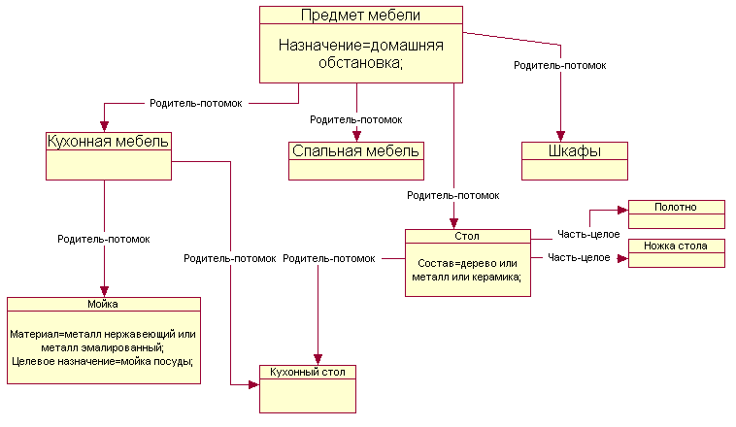
Рис.4
Фрагмент иерархии понятий в нотации УФО.

Видно, что с помощью данного подхода очень удобно описывать иерархию понятий, т.к. узлы адекватно отображают понятийную структуру (родовидовые и целочастные отношения, а также любые ассоциации между понятиями), функции же позволяют описывать свойства понятий, а объекты – свойства этих свойств. Данный способ описания понятийной структуры позволяет, таким образом, строить концептуальные модели, удовлетворяющие требованиям естественной классификации [4].
При моделировании понимания речи одним описанием структуры разговорных понятий не обойтись, т.к. очень трудно реализовать механизм логического вывода или какие – либо другие операции с понятиями. Для решения данной проблемы необходимо хранить правила выводов, т.е. метазнаний. Данные правила удобно представить в виде продукций, которые так же можно смоделировать с помощью УФО-подхода. Например, рассмотрим систему продукций для рассматриваемой предметной области. Фрагмент иерархии продукций в нотации «узел-функция-объект» представлен на рисунке 5.

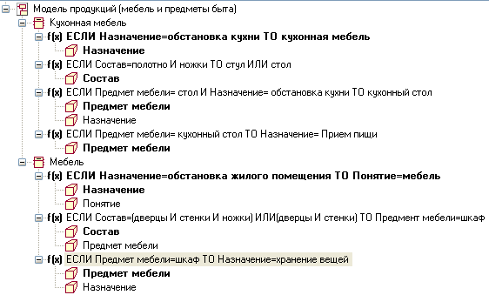
Рис.5
Иерархия продукций (мебели и предметы быта).

В случае описания системы продукций узлы выступают в роли элементов группировки правил по определенной теме, функции – определяют правила, относящиеся к определенному узлу, объекты – описывают структуру правила, т.е. каждому свойству правила (назначение, состав, предмет мебели т.п.) соответствует объект в нотации УФО. Связи между узлами передают значения свойств правил, например, значение свойства «состав» (см. рис. 6). В виде диаграммы представленная на рисунке 5 иерархия продукций будет выглядеть следующим образом (см. рис. 6).

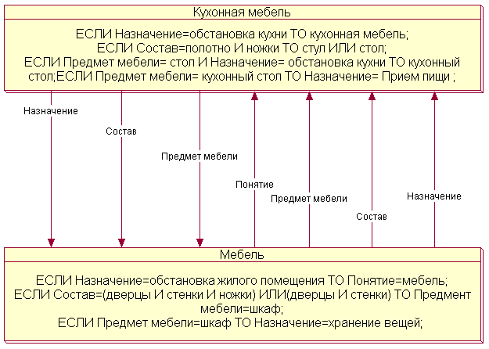
Рис.6
Модель системы продукций в нотации УФО.

Примечательно, что данная методология представления знаний оказывается полезной не только для обеспечения понимания ЕЯ средствами ЭВТ, но и для управления организационными знаниями о бизнес-системах и бизнес-процессах с помощью ЭВМ. Дело в том, что сложившаяся мировая экономика требует от предприятий гибкой и динамичной организации своего бизнеса. Гибкость и динамика бизнеса обеспечивается за счет моделирования бизнес-процессов, однако описание бизнес-процессов является сложной и трудоемкой задачей. Моделирование знаний о бизнесе с помощью УФО-подхода позволяет сделать процесс моделирования бизнеса более быстрым и более легким.
Для моделирования бизнеса с помощью данного подхода в рамках CASE-технологии разработан специальный программный инструментарий – новая версия пакета «UFO-toolkit». Преимущества данного инструментария состоят в том, что, в отличие от других CASE-инструментов, при его использовании:
- описание бизнес-процессов становится проще за счет использования ранее наработанного опыта;
- сокращается время разработки моделей;
- процесс обмена информацией инструмента с хранилищем моделей становится эффективнее за счет реализованных средств комплексного анализа выбранных моделей на соответствие текущему проекту;
- обеспечивается автоматизированный обмен знаниями между специалистами в области описания бизнес-процессов.
4. Заключение.
Можно сделать вывод, что хранение знаний с помощью узлов функций и объектов дает подробное и полное описание фактов, явлений и т.п., т.е. понятий ЕА. Поэтому реализация метода представления знаний на основе УФО-подхода позволит интегрировать традиционные способы представления знаний в один универсальный способ, за счет чего повысится эффективность не только понимания ЕЯ ЭВТ, но и работы со знаниями в целом.
Таким образом, научна новизна предлагаемой методологии состоит в том, что:
- впервые используются средства системного анализа при моделировании знаний;
- предлагаемая методология впервые обладает большой универсальностью и позволяет хранить традиционные модели знаний, а так же зарекомендовавшие себя стандарты описания бизнес-процессов.
Практическая же значимость состоит в том, что реализация данной методологии в виде новой версии пакета «UFO-toolkit» позволяет вывести CASE-технологию на новый уровень, так как данный CASE-инструмент теперь можно отнести к классу интеллектуальных информационных систем (т.е. систем основанных на знаниях).

Литература.
- Маторин С.И. О моделировании интеллектуального понимания языка делового общения // НТИ. Сер. 2. 1997. – №4 – С. 1-9.
- Маторин С.И. О новом методе системологического анализа, согласованном с процедурой объектно-ориентированного проектирования. Ч.2 // Кибернетика и системный анализ. 2002. – №1. – С. 118-130.
- Маторин С.И., Зимовец О.А., Жихарев А.Г. Технология информационного обеспечения управления на основе системно-объектного подхода «Узел–Функция-Объект» // Вестник Национального технического университета «Харьковский политехнический институт». Сборник научных трудов. Тематический выпуск: Информатика и моделирование. 2007. – №39.– С. 106-118.
- Бондаренко М.Ф., Маторин С.И., Соловьева Е.А. Системологический классификационный анализ слабоформализованных проблемных областей // Искусственный интеллект. 1999. – №2. – С 263-270.

^{1).} Исследования поддержаны грантом РФФИ 08-07-00112а

